**FamilyCare家庭安全监控软件**

**（监控端实现）**

**系统开发说明文件**

**开发者：马文贞、黄琼演、李红婷、李素静**

**目录**

一、 产品设计方案

（一） 项目实施可行性报告

1.1 行业分析

1.2 竞品分析

1.3自身条件分析

（二） 产品定位及目标

2.1产品定位

2.1.1 防跌倒

2.1.2 防走丢

2.1.3 安全知识教育

2.1.4 重要事项提醒

2.2产品实现目标

2.3 用户群分析

（三） 产品内容总策划

3.1应用流程规划

3.2设计与测试规范

3.3开发日程

（四） 技术解决方案

4.1概括

4.2具体的技术基础

（五） 推广方案

5.1 前期宣传

5.2 产品推出阶段宣传

5.3 产品平稳发展

（六） 运营规划书

6.1 APP定位

6.2 APP启动

6.3 APP宣传

6.4 APP建设

6.5 APP盈利

二、 产品实现方案

（一） 系统的主要功能

1.1 防跌倒（紧急呼叫）

1.2 防走丢（实时定位）

1.3 安全社区（个性化安全信息咨询）

1.4 重要事项提醒

（二） UI界面设计

（三） 关键技术和技术难点

（四） 用户体验记录和分析

（五） 已完成的改进和存在的问题

1. 已完成的改进

2. 存在的问题

三、 测试大纲和测试报告

（1） 测试大纲

1. 测试概要

2. 测试工具

3. 测试用例设计

4. 测试环境以及配置

5. 测试方法

（2） 测试报告

1. 用户登录/注册

2. 关于社区

3. 关于定位

4. 关于提醒

5. 关于设置

6. 关于紧急联系

四、 产品安装和使用说明

（一） 产品安装

（二） 使用说明

1、 启动以及登录

2、 点击Emergency Call

3、 点击Position Monitor

4、 点击Reminder

5、 点击Community或者Explore

6、 点击Me

1. **产品设计方案**
2. **项目实施可行性报告**

### 1.1 行业分析

随着社会和经济的发展，大部分年轻人外出工作，常年不与父母居住在一起，独居成为中国老人居住的主要方式。据[《空巢老人的生活现状与分析》](https://wenku.baidu.com/view/bac034036294dd88d0d26bf9.html；)显示，截止到2012年城市老年人“空巢家庭”比例已经高达约50%，并且呈现上升趋势；同时据凤凰新闻报道，每年老人走失高达50万，甚至高于每年儿童走失人数。由此可见，独居家庭内人和设备的异常监测与即时预警对老年人的生活和健康具有重要意义。

另外，对于工作繁忙无法兼顾孩子的中青年群体来说，儿童的监护是急需解决的问题。大部分年轻家长并不能每天都对孩子进行接送，还有很大部分的年轻家长没有把孩子留在身边进行照顾，于是对儿童的位置监护同样具有重要意义。

经过调查，如今市场上已经出现了对老人健康进行监测的APP，也有许多提醒功能的APP。国内外也有不少团队在研究这个智能监护这个方向，并取得了不少成果。

### 1.2 竞品分析

从网上找了好多个关于老人小孩看护的软件，发现没有一个可以真正使用。只能在网上查找与其相关的使用心得报告等进行汇总。

1. 体验环境

环境基本上有安卓版和IOS版本，但体验一般，没有做到很好的系统兼容问题。很多APP在上线之后没有进行规律性的合理更新，一些APP的版本还是比较低的。

1. 目标用户

竞品的主要目标用户主要是中青年，有赡养父母和子女义务的有责任心的中青年。通过中青年，带动老年人和儿童用户，形成一个家庭组。

有些竞品针对的直接是老年人群体，没有考虑到老年人的使用体验问题。

1. 功能框架

* 守护家人的安全   
  运用最新的G[PS](http://www.cr173.com/k/photoshopcs5/)定位技术，家人位置出现变动立即上传位置，保证实时查看到家人的最新位置。
* SOS紧急求助   
  紧急情况按下一键呼救，所有家人都将收到紧急求助信息，看到呼救的时间、位置、离我有多远等。
* 一键报平安   
  一键按钮，所有家人收到平安消息，时间、位置等一目了然。例如出差、旅游的时候，只要一个按钮，家人就知道您已经安全到达了；或老人独自在家，每天发一个报平安信息。
* 安全区域   
  在家人经常出入的地点划定一个区域，可以是安全的也可以是危险的地方，选择范围从200米到2000米。当家人进入或者离开时，软件会自动发送消息给每个家人。

1. 同类产品UI设计

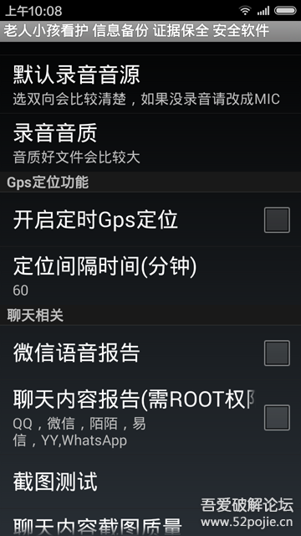 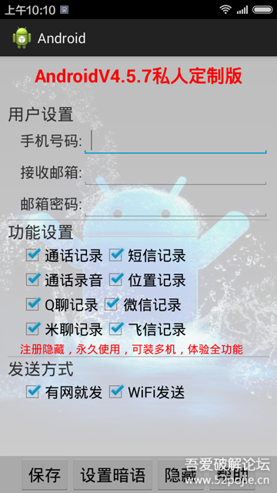 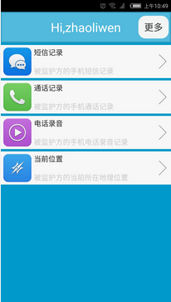

UI界面比较简单，界面不美观。

1. 优点

实现了老人小孩实时位置定位，在此基础上也实现了许多安全监控的功能，如监控老人手机短信记录，电话语音录音，防卸载等等。界面设计也很简洁，功能一目了然。

1. 改进建议

* 在实时定位的基础上，可以加上电子栅栏的功能，当老人或小孩离开他们正常生活的范围即离开电子栅栏范围外，就像中青年端发出警告。
* 去除对老人小孩的手机短信，电话语音的监控。尊重他们的隐私。
* 添加提醒功能，提醒老人吃药，吃多少，要注意什么等。提醒小孩按时回家。
* 添加健康信息推送功能。向用户提供真实可信的健康养生知识，生活安全知识等。

### 1.3自身条件分析

➀人员

共有四名技术开发人员。当遇到问题时将寻求指导老师的协助。

➁设备

四台操作系统为window的电脑；

百度提供的安卓模拟器。

➂局限性

技术上的局限性：该软件只能在安卓系统的手机上运行。对于某些操作系统版本过低的机型，可能出现无法使用的情况。

1. **产品定位及目标**

### 2.1产品定位

该产品解决家庭安全监控问题，其功能主要分为四大块：防跌倒、防走丢、安全知识教育、重要事项的提醒功能。其中每一模块分为几个小功能，从而实现家庭健康监测体系。针对这四种功能，分别对应使用群体（老人、青年、小孩）的不同需求而建立的，以下作具体的分析。

### 2.1.1 防跌倒

**➀**这个模块主要的受用群体是老人，监控方是青年即老人的儿女们。针对当前社会人性逐渐冷漠，很多老人摔倒都会出现不敢上前扶等问题，或者发现老人跌倒在地，无法得知其家人的联系方式而不能第一时间通知家属，最终错过了最佳治疗时间……这类问题在当下社会愈演愈烈。

**➁**因此这个功能模块主要解决这个问题，APP上会有直接联系家属的按钮，可以设置成为一个特殊的声音和刺眼的按钮，容易分辨，通过电话的形式交流，和电话稍微不同的是，老人端直接是免提。当然青年人如果接收到的话，也可得知这是重要的电话，便不会因为外部因素拒绝这个电话。

### 2.1.2 防走丢

众所周知，老人往往会疾病缠身，严重的甚至会出现老年痴呆，忘记回家的路，而很多的小孩子因为年纪小，也往往会不知道哪条路是回家的路，或者某个地方怎么走等。针对这个问题，设置位置监测。使用的对象分别是：老人、小孩、青年人。

最后，位置监测主要的给青年人使用的，当家人迟迟未归的时候，他们就可以通过APP的这个功能来定位家人的位置，预防出现危险。

### 2.1.3 安全知识教育

**➀**针对目前很多人对老人用药、防火防盗、紧急救护等安全性问题不是很了解，特别是当下是一个快阅读的时代，很少人会专门研究这个方面。那么安全知识教育这个功能就是针对这个问题提出的，使用对象是：老人、小孩、青年人。分别针对不同的知识进行教育。

**➁**提供给老人的主要是一些用药方面的知识，例如是剂量，时间，禁忌等，当然这些信息将根据老人的身体和近期吃药情况来决定。提供给小孩的是一些关于安全的小游戏，防火防盗，或者是急救的小知识。提供给青年人的知识将会多一些，范围也更广，主要是推送的形式，关于一些药物监测，急救等知识。

### 2.1.4 重要事项提醒

**➀**当下社会，老人的记忆力逐渐下降，经常忘记按时吃药及药物用量等，同时小孩子偶尔贪玩而忘记回家时间，甚至忘记做作业等。所以急需一个能够做到提醒功能的产品。

**➁**那么这个功能模块将会针对这个需求提出的，采用类似闹钟的形式提醒老人吃药，药物剂量等，提醒小孩回家，做作业等。具体的功能由青年人或者他们本身设置。

➂老人及小孩完成相关提醒事项之后，青年监测端同样可以看到。

## 2.2产品实现目标

1. 五个a ，即anytime，anywhere，anydevice，anybody，anything。特别是不管手机是否处于待机状态，或者欠费等，该APP都不能无故宕机。
2. 提升用户体验，更加自然地进行交互模式，三大使用群体满意度较高。并且各项功能使用方便，使老人小孩都很容易学会。
3. 跨设备使用：平板，手机等。
4. 跨平台使用：安卓，iOS（后期）。
5. 开放接口API
6. 实现Mobile移动化
7. 在评审通过后，该APP将在产品项目范围内的平台上发布，有一套具体的推广个销售方案，并存档备查，后期如果条件允许，会加上生物识别，语音识别，人脸识别，指纹识别等功能。

**2.3 用户群分析**

1. 本系统最终用户画像
2. 子女远离家庭外出工作、求学的独居老人；

该受众的主要特征为：子女远离家庭外出工作或者求学，在此期间老人独自生活，并没有到有集体管理的养老院生活；独居老人在与年轻一辈的联系可能并不密切；此外，大多数老年人平日需要定期量血压、前往医院体检，或平时需要服用药物，容易遗忘或盲目服用药物；独居老人可能存在许多安全隐患。

1. 工作繁忙难以很好兼顾家庭的中青年；

该受众的主要特征为：远离家庭外出工作或者求学，无法兼顾家庭的中青年；家有年迈老人或者中年人已组建家庭拥有正在享受义务教育的小孩；在繁忙的工作或学习生活中难以兼顾家庭，无法实时知道年迈父母或幼小的孩子的位置和健康及安全状况。

1. 拥有智能手机的正享受义务教育的孩子；

该受众的主要特征为：正在享受义务教育的孩子；易产生安全问题，家长繁忙无法被实时监测和提醒；由于初步阶段的设计只能融入到手机软件中，只能是以拥有智能手机为基础。

1. 操作人员、维护人员的教育水平和技术专长
2. 操作人员、维护人员的教育水平和技术专长不设限，可以通过软件的使用说明进行使用。
3. 而最主要的监测方是市场占比较大的中青年人群，这个人群普遍熟悉使用智能手机即容易学习新软件使用方法。
4. 通过同步功能，可以实现中青年监测端直接同步修改资料，无需老年人即小孩进行操作。
5. 本系统的预期使用频度
6. **产品内容总策划**

### 3.1应用流程规划

处理流程和数据流程如下：

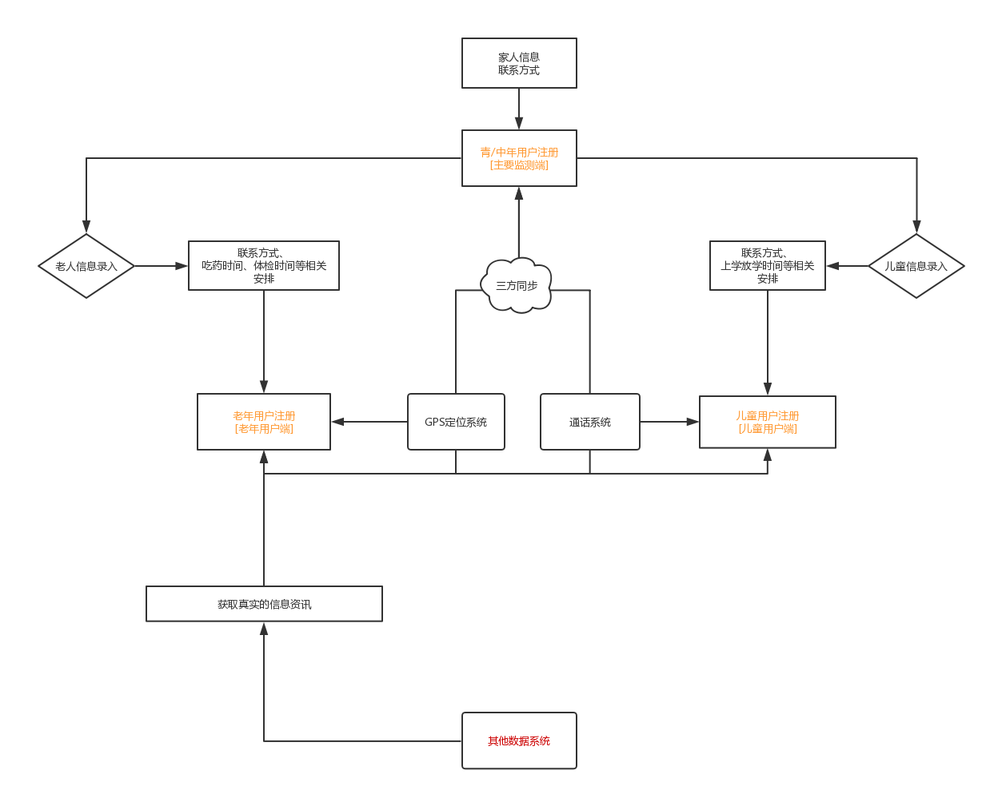

### 3.2设计与测试规范

产品功能思维导图：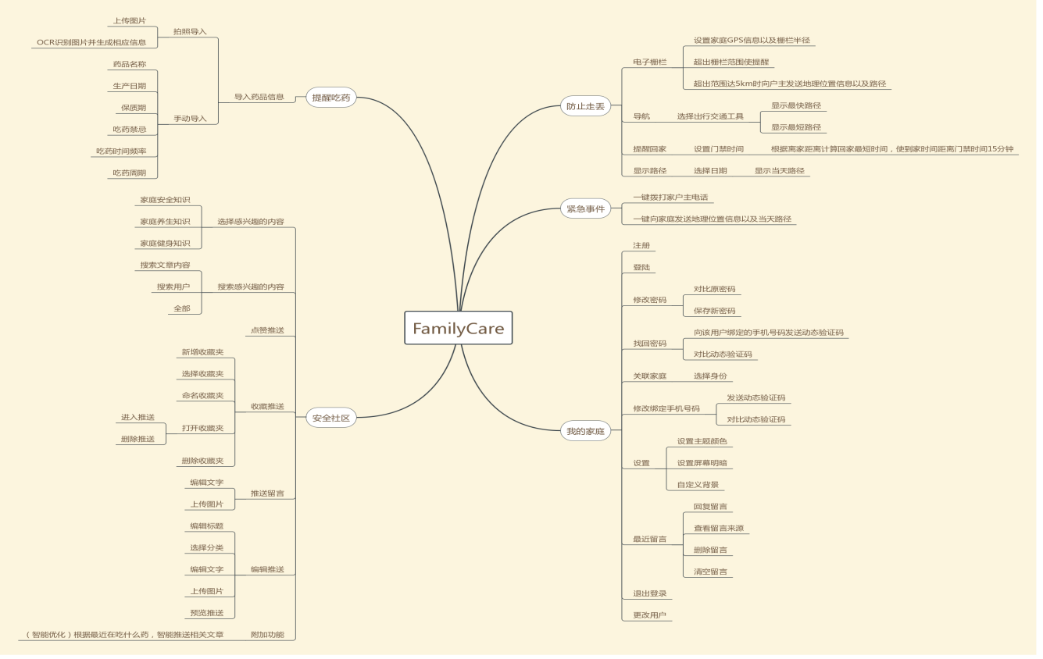

### 3.3开发日程

使用RUP软件开发方法。表格中补充说明步骤的周期。

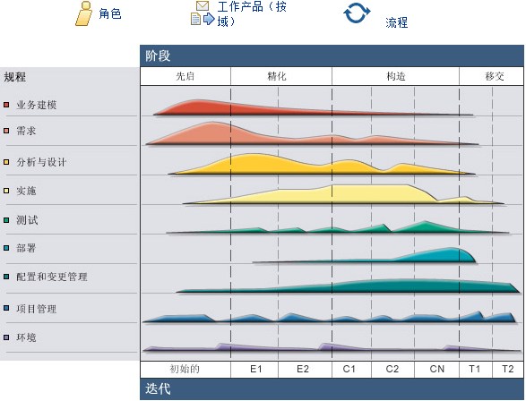

|  |  |  |  |
| --- | --- | --- | --- |
| 编号 | 阶段 | 主要内容 | 对应周期 |
| 1 | 需求分析 | 提出软件创意，进行用户调查，进行需求分析 | 2weeks |
| 2 | 产品比对 | 将市面上类似功能的软件进行对比，分析优缺点 | 1weeks |
| 3 | 初步设计 | 进行软件定型，决定基本方向和适用人群 | 1weeks |
| 4 | 搭建框架 | 构建软件在功能上和组织上的基本框架 | 2weeks |
| 5 | 设计界面 | 根据适用人群设计人性化美观的UI界面 | 2weeks |
| 6 | 完善功能 | 完善主要功能的代码块 | 8weeks |
| 7 | 测试改进 | 测试软件是否能在机器平台上正常运行，并改进软件 | 4weeks |
| 8 | 发布软件 | 在应用商店中发布软件，吸引使用者 | 2days |
| 9 | 维护软件 | 发布软件之后，持续维护和升级软件 | ... ... |

1. **技术解决方案**

### 4.1概括

通过GPS定位实现三方获取位置信息，通讯系统实现三方通讯功能，其它数据系统可实现为受众提供信息功能，同时通过录入相关提醒事件和日程，为不同的用户个性化提供提醒服务。

### 4.2具体的技术基础

1. 百度地图、高德地图有Android上获取位置的SDK，可以实现定位功能；

**进程第三方的SDK注册获取appkey；获取到appkey 后，需要配置**权限；在**工程中添加地图开发包、初始化地图容器、实现地图显示。修改及添加代码实现定点及大头针显示，实现周边建筑显示。**

1. 利用数据库实现信息存储，提供相关资讯；
2. 利用Android广播事件机制，实现提醒事项的广播；

通过定义Activity发出广播；通过实现BroadcastReceiver接收广播；并通过Notification提醒用户。

1. 根据[Android呼出电话流程](http://blog.csdn.net/omnispace/article/details/70262358" \t "http://so.csdn.net/so/search/_blank)，实现互联网通话处理；
2. 利用Android消息处理机制，实现三端信息数据同步；

由于Android消息处理机制实际是采用异步实现的，如果实现同步效果，可以在工作线程中添加对消息队列的消息检查来判断信息是否已被处理，若未处理则不进行下一步操作，否则进行下一步操作。

1. **推广方案**

### 5.1 前期宣传

前期在没有扎实用户的状况下，首先需要在内测阶段从团队成员身边发掘潜在用户，并发展内测用户，通过这部分用户的意见反馈来改善功能；尽量维持和这部分用户的联系，给予一定的福利和特权，使其发展成基础固定用户。

### 5.2 产品推出阶段宣传

在产品正式推出的阶段，可参考以下方式来投放广告进行宣传。

1. **信息流广告**

一是社交信息流，社交信息流包括腾讯广点通，即在腾讯的QQ空间和微信里展现的一些广告，但微信公众号文章底部的不算信息流；新浪粉丝通等信息流。

二是新闻信息流里，有腾讯智慧推，新浪扶翼、今日头条、UC等，UC给人印象比较深的是浏览器，经过最近改版之后已经变成了一个浏览器+新闻头条的产品，在移动端的用户量相当大。以上提及的4个产品是目前在市场上量比较大的。

信息流广告如今市场占比较大，浏览量也会相对较高。

1. **软文宣传**

自媒体迅速发展，寻找影响力较大且风格符合的自媒体人，让专业写手为APP一到三篇专业软文，同时发布到APP上。

1. **行业APP广告直投**

找出一些有流量，有影响力的相关行业网或是相关网站，在网站上直接投放广告。

1. **产品关键词竞价排名（SEM）**

* 基础概念

搜索引擎营销=Search Engine Marketing ，简称 SEM，基本思想就是通过素材在各大搜索引擎投放广告吸引客户并转化客户，也可以理解成广告主购买关键字，网民通过关键字搜索找到与之相匹配的广告。

* 搜索营销的优势

1. 搜索是一个非常有效的收口渠道，配合其他渠道一起投放，效果极佳。
2. 根据用户搜索意图，能够锁定精准的目标用户群，所以用户质量有保障。
3. 大平台，效果真实可控。百度作为互联网巨头公司，流量真实可靠。
4. 关键字是按点击计费，不是按你账户里有多少个关键字来收费的，而且展现也是免费的。假定账户里有10万个关键字，每天有20万次展现，但带来的点击量是0个，是不会产生任何费用的。

* 搜索扣费规则

百度是一个按照点击付费的媒体，为了获取性价比较高的流量，我们会通过调整关键词出价达到我们心目中的排名，那具体扣费公式如下：

实际扣费 = 下一名出价X 下一名质量得分/您的质量得分 + 0.01元

1. **长尾关键词优化（网站SEO）**

根据APP的定位列出尽可能多的长尾关键词，这些关键词必须跟APP的方向、产品或是服务相关，相结合，然后我们可以针对这些关键词做一些SEO优化。

以下宣传方式在充足资金的条件下再考虑，不过根据市场现状而言转化率不高：

1. **通过关系网直接或是间接宣传行业门户**
2. **群发、定阅、报纸等手段**
3. **专业杂志报刊广告**

当APP有一定的流量时，可以找一些相同规模的同行APP交换广告。不断研究不同推广方式的转化率，调整广告投放的力度和比重。

### 产品平稳发展

5.3.1 活动宣传

可不定期或跟随热点举办符合产品定位的活动

* + 1. 企业／高校／组织合作

发掘有合作空间的企业或组织，寻求活动合作机遇，策划相关活动实现品牌露出或凸显品牌责任感。

1. **运营规划书**

**APP运营阶段：**APP定位->APP启动–>APP宣传->APP建设 ->APP盈利

### ****6.1 APP定位****

**6.1.1定义APP所属关键词：**

关键词：家庭／安全／健康／家庭监测／安全监控／健康提醒／信息同步／紧急联系／电子栅栏／位置监控／GPS定位／吃药提醒／回家提醒……

**6.1.2组织对会员有价值的内容或是服务：**

选出方向和卖点：每一个APP都有主要的运营方向和定位。

前期主要完成家庭安全监控服务；后期不断引入更多服务，并提供针对性服务。

**6.1.3APP会员卖点：**

核心竞争力：对比现在市场上已存在的移动应用，除了将功能一体化以外，实现家庭内部信息同步，相互确定位置等信息。

### 6.2 APP启动

**6.2.1前期的准备工作：**

1. 保证产品能正常运行。
2. 明确产品定位和目标。
3. 选择合适的推广渠道和方式，协调内外部的资源并制定详细的计划。
4. 确定团队分工并执行。

6.2.2上线初期的工作：

1. 保障产品的正常使用。
2. 根据运营状况，阶段性的跳转优化产品。
3. 确定上线初期的推广策略。

### 6.3 APP宣传

具体见第五点的推广方案。

### 6.4 APP建设

#### 6.4.1 产品的更新

学会通过应用商店学会版本还原产品，可以研究产品的更迭过程。根据一般移动应用的更迭习惯，进行不同阶段的产品更新。参考《产品的视角》，排出优先级，控制节奏如下：

大型版本早期要更加扎实和简单，这样可以容纳不同的小版本失措和功能迭代，不断测试用户需求。

大版本的更新不应该太频繁。如果太频繁，则小版本没法充分释放，用户需求也没法充分测试。而且，如果大版本更迭频繁，那一定是整体思路没有理清。

小版本要快速发布，不断测试用户需求，不应该对小版本功能的定位太过纠结，最快一周可以更新。

#### 6.4.2内容运营／活动策划

#### 6.4.3用户运营

1. **挖掘核心功能，查看用户留存，找到驱动用户增长的魔法数字**

网络效应密度——用户几天内达到多少连接度；

内容增加度——多少的内容被用户添加到产品内；

访问频度——单个用户至少几天内访问一次产品；

1. **给产品埋下用户成长策略，建立用户成长通道**

新手引导；新手特权；建立高效率的用户链接通道

1. **建立核心数据指标，建立漏斗转化模型，挖掘有效渠道，高效支撑用户增长**

实际上就是实现数据挖掘和分析，不断测试用户需求

1. **收集用户反馈**

#### 数据分析

1. 留存用户和留存率

通常反映了不同时期获得的用户流失的情况，分析这个结果往往是为了找到用户流失的具体原因。

次日留存：因为都是新用户，所以结合产品的新手引导设计和新用户转化路径来分析用户的流失原因，通过不断的修改和调整来降低用户流失，提升次日留存率。

周留存：在这个时间段里，用户通常会经历一个完整的使用和体验周期，如果在这个阶段用户能够留下来，就有可能成为忠诚度较高的用户。

渠道留存：因为渠道来源不一，用户质量也会有差别，所以有必要针对渠道用户进行留存率分析。而且排除用户差别的因素以后，再去比较次日，周留存，可以更准确的判断产品上的问题。

1. 活跃用户

用户每天既会不断新增，也会不断流失，如果单独只看每日活跃用户数，是很难发现问题的本质的，所以通常会结合活跃率和整个APP的生命周期来看。

活跃率是指**活跃用户/总用户**，通过这个比值可以了解你的用户的整体活跃度，但随着时间周期的加长，用户活跃率总是在逐渐下降的，所以经过一个长生命周期（3个月或半年）的沉淀，用户的活跃率还能稳定保持到5%-10%，则是一个好的用户活跃的表现。

1. 付费率

指一个app付费用户相对总用户的占比。即充值人数/注册人数 *100%

注册用户付费率 = 总注册 / APA

平均在线付费率 = ACU / APA

活跃用户付费率 = UV / APA

#### 流量分析

流量分析可以让你知道你的客户从哪里来，关心什么内容等，对APP运营是一个很好的数据参考。主要可以分析以下数据：

* 1. **每天的关注数据**：它代表着来你APP的独立用户和点击量，关注数据可以理解成为每个用户到APP的翻看量，而翻看量越大，说明APP的吸引力越大，也就是粘性强。如果这个值小于4那就要注意内容建设了。
  2. **来路流量：**可以看看客户从哪些平台点过来，哪些平台的链接比较有效果。这里同时也经常被用做广告效果分析，看一看投放哪种广告的效果比较好一些。对于些来没有什么来流的广告，就可以考虑撤消了。
  3. **搜索引擎：**可以看看对哪些搜索引擎的优化效果好。
  4. **关键词：**看看用户关心什么，以及哪些关键词优化做得好。
  5. **查看/浏览页面：**看看用户看得最多的页面是哪个？这里是不是可以挖掘些有用的价值。因为有些页面流量是有时效性的，当时间过了，流量也降下去了，可以让你抓住在流量高的时候抓住商机。
  6. **入口页：**这些页面经常是被直链或是优化做得比较理想的页面，可以学习或是在这些入口页面上做一些营销上的事情。

根据流量数据，我们可以对推广方式以及APP内容做一定的调整。等APP的人气和知名度上来以后，提供一些收费服务。

#### 效果分析，经验总结

1. 对活动效果进行跟踪，统计做出一些数据分析，总归一些经验。
2. 对活动的宣传效果进行分析统计（主要依靠流量统计）
3. 对于相关合作企业／组织进行回访了解情况
4. 对于不足之外需要讨论如查改进

### 6.5 APP盈利

#### 6.5.1一次性收费

家庭安全监测系统着力于手机上的一个APP,可以在软件商店中免费下载，但是在设置同步性这个功能是需要收费服务的。预计每个月一个家庭收费3元。以下是收费预测：

|  |  |  |  |  |
| --- | --- | --- | --- | --- |
| 使用年份  （每年） | 单价  （元/每月） | 预测使用数量  （户） | 预测总价收入  （元/每月） | 预测总价  （元/每年） |
| 2018 | 3 | 100 | 300 | 3600 |
| 2019 | 3 | 200 | 600 | 7200 |
| 2010 | 4 | 400 | 1600 | 19200 |
| 2021 | 5 | 500 | 2500 | 30000 |
| 2022 | 5 | 600 | 3000 | 36000 |

#### 6.5.2不可定量收益

该系统功能越发强大；广告游戏等娱乐的植入；VIP设置；根据市场做相关收费调节；新功能的开发；提高客户的使用效率和满意度；扩大影响立等等。以上这些方面的效益一般是不能通过定量计算得到的，具有一定的隐含性质和延迟性，但是对于软件的管理以及软件的发展，壮大都具有不可定量的收益。

1. **产品实现方案**
2. **系统的主要功能**

**1.1 防跌倒（紧急呼叫）**

通过用户自主添加紧急联络方式的方式，为用户在该界面下储备家属联络电话APP上设置易于辨识的按钮，用于紧急呼叫联系亲属。

**1.2 防走丢（实时定位）**

主要给监控方使用，可以通过这个功能来实时定位家人的位置，预防出现危险。

**1.3 安全社区（个性化安全信息咨询）**

针对不同年龄人群提供个性化信息咨询，可以包括药物的注意事项、健康咨询、急救知识等相关健康安全咨询。

**1.4 重要事项提醒**

提醒吃药（药物剂量、时间等）等，具体的内容可以由他们本身设置。可以选择是否已经完成。相关提醒下方，设置注意事项说明功能，用户可自行阅读该药物相关的成分含量，使用次数等。

1. **UI界面设计**

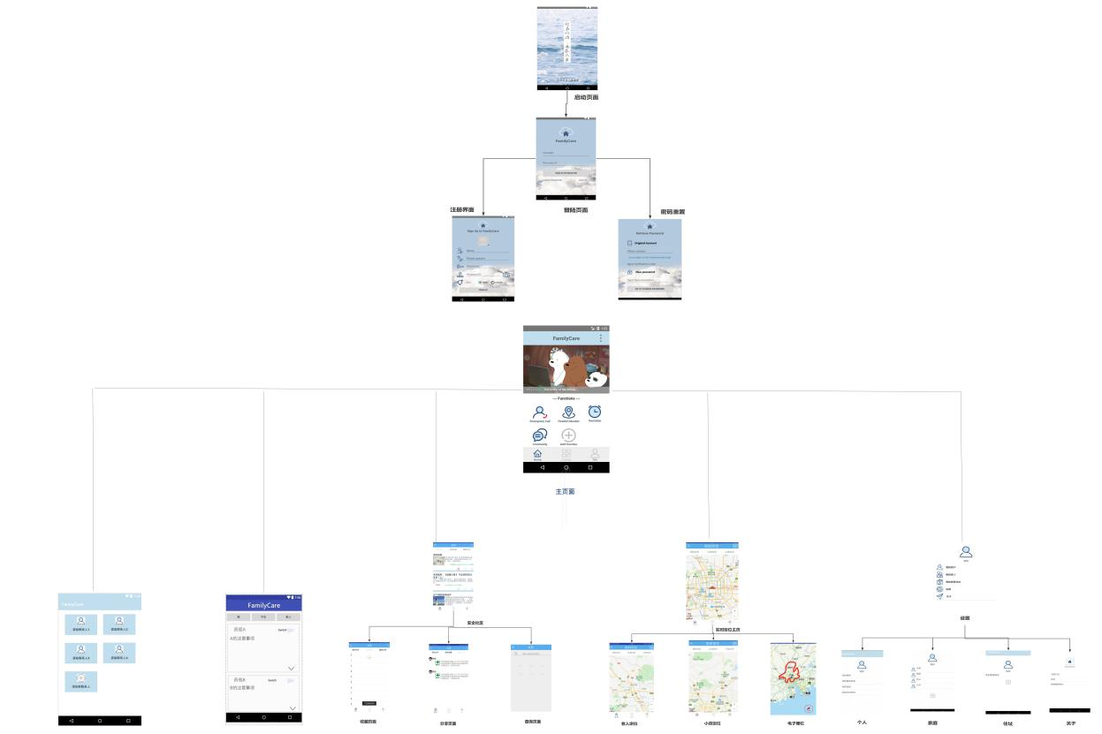

1. **关键技术和技术难点**

3.1 定位功能

3.1.1 关键技术：

（1）下载Android平台下的高德地图SDK和定位SDK文件（本次使用的是2D地图），导入jar，根据程序包和SHA1申请API KEY。

（2）使用MapView显示地图。

（3）实现AMapLocationListener接口，获取定位结果。

3.1.2 难点和改进：

MapView不能响应OnTouch事件，因此不能用滑动选择设置电子栅栏，但是发现高德地图可以专门实现电子栅栏。

3.2安全社区

3.2.1 关键技术：

（1）ListView实现的卡片分块（用于分享界面）

（2）访问网络，用到两个包AsyncHttpClient和SmartImageView

（3）获取当地文件（相册、相机权限），用到了关于权限、路径和图片格式的问题

3.2.2改进：

本来希望用fragment来实现左右滑动，但是由于部分技术的限制，后来改用了点击式界面跳转，这个在以后会进行改进，实现fragment的应用。

3.3 提醒功能

3.3.1关键技术：

（1）拍照识别

（2）吃药定时提醒

（3）说明书文字识别

（4）连接数据库

3.3.2 难点和改进：

拍照识别，根据说明书文字识别的内容存入并链接数据库，由人工导入的药品信息升级为网上归纳的药品信息。提高识别的准确度和相关度。检索药品禁忌，自动显示药品相克。

3.4 紧急呼叫

3.4.1 关键技术：

（1）链接数据库存储紧急联系人的信息

（2）获取手机中拨打电话的权限

3.4.2难点和改进：

   希望实现获取手机本机中的通讯录信息进行添加紧急联系人的信息

1. **用户体验记录和分析**

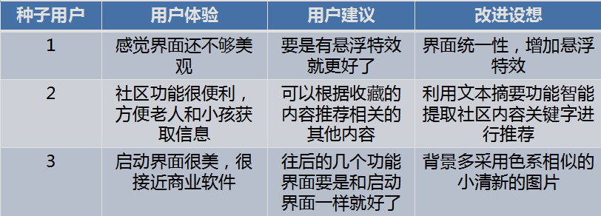

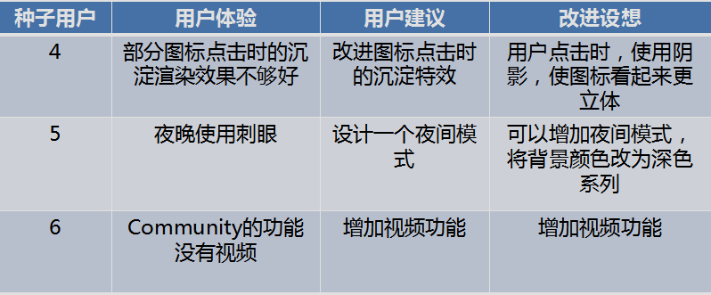

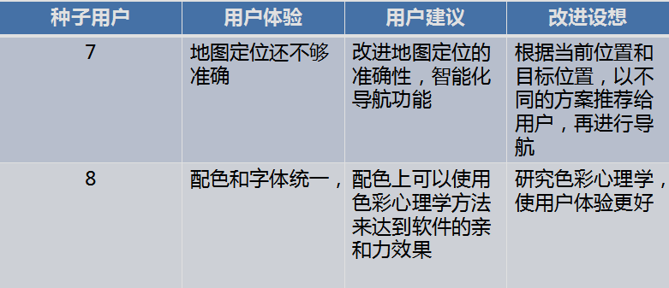

1. **已完成的改进和存在的问题**
2. **已完成的改进**
3. 紧急联系人增加删除功能，可对数据库的数据进行删除等编辑。
4. 色彩搭配有所改进，统一色调，统一结构。
5. **存在的问题**
6. 暂时没有实现电子栅栏功能
7. 社区浏览功能暂时有所欠缺
8. 紧急事项提醒功能有待改进
9. **测试大纲和测试报告**
10. **测试大纲**
11. **测试概要**

本测试是关于家庭安全监控软件的测试，旨在总结测试结论和分析测试结果，针对发现的问题和缺陷进行分析，形成文档。以验证该系统是否符合说明书的要求。参考人员主要为种子用户、测试人员、开发人员等。

1. **测试工具**

多台Android手机

1. **测试用例设计**

本次测试用例设计主要采用黑盒技术，功能模块及集成测试，采用的具体测试用例设计主要方法是边界值划分和错误猜测。

1. **测试环境以及配置**

Android测试

* 操作系统：Android 7.1.1
* 内存：6GB
* 闪存：128GB
* CPU: Adreno 540 @ 710MHz

1. **测试方法**

测试中主要方法是黑盒测试，以各个模块为单位（具体的模块划分见需求分析），测试的重点在数据录入和各个主要功能接口测试。其中单元测试有开发人员直接完成；功能模块采用黑盒测试的常用方法；集成测试模块非渐增式测试，偏重系统的接口和数据提取方面。

1. **测试报告**
2. **用户登录/注册**

|  |  |  |  |
| --- | --- | --- | --- |
| 输入测试用例 | 测试数据 | 期望结果 | 实际结果 |
| 注册昵称：空 | （空） | 提示：非法输入 | 提示：非法输入 |
| 手机号：短于11位 | 123456 | 非法输入 | 提示非法输入 |
| 手机号：超过11位 | 11111111111111 | 非法输入 | 提示：非法输入 |
| 手机号：不存在号码 | 22222222222 | 提示：该号码不存在 | 提示：号码不存在 |
| 个人ID:不存在 | 111111111 | 提示：该ID不存在 | 提示：该ID不存在 |
| 密码：空 | （空） | 提示：请输入密码 | 提示：请输入密码 |
| 手机号、ID号存在 | 15625045333  440xxxxxxxxxxxxxxx | 成功注册，进入主界面 | 成功注册，进入主界面 |

1. **关于社区**

|  |  |  |
| --- | --- | --- |
| 测试用例 | 期望结果 | 实际结果 |
| 动态点赞两次 | 点赞数恢复原状 | 点赞树回复原状 |
| 动态点赞一次 | 点赞+1 | 点赞+1 |
| 发表空动态 | 无法发表 | 发表了但内容为空 |
| 发表空评论 | 无法发表 | 发表了但内容为空 |
| 点击用户头像 | 进入个人主页 | 没有反应 |
| 点击转发动态按钮 | 成功转发 | 成功转发 |
| 下拉动态、评论列表 | 圈圈刷新 | 界面刷新，没有显示圈 |
| 点击右上角的相机按钮 | 进入手机系统的相册 | 进入手机系统的相册 |
| 编辑好文字，点击发表 | 成功发表，内容在界面上显示 | 成功发表，内容在界面上显示 |

1. **关于定位**

|  |  |  |
| --- | --- | --- |
| 测试用例 | 期望结果 | 实际结果 |
| 打开 | 直接显示定位、方向指南 | 显示当前定位和方向 |

1. **关于提醒**

|  |  |  |
| --- | --- | --- |
| 测试用例 | 期望结果 | 实际结果 |
| 打开同行按钮 | 到时提醒 | 到时提醒 |

1. **关于设置**

|  |  |  |
| --- | --- | --- |
| 测试用例 | 期望结果 | 实际结果 |
| 点击我的账户 | 显示昵称、真实姓名、电话号码、性别等信息 | 显示昵称、真实姓名、电话号码、性别等信息 |
| 点击我的家人 | 显示家人的具体信息 | 显示家人的具体信息 |
| 点击我的家庭住址 | 添加家庭住址 | 添加家庭住址 |
| 点击关于 | 查看系统信息 | 显示系统信息 |

1. **关于紧急联系**

|  |  |  |
| --- | --- | --- |
| 测试用例 | 期望结果 | 实际结果 |
| 点击“+” | 增加紧急联系人 | 增加紧急联系人 |
| 点击紧急联系人的头像 | 拨打电话，默认打开免提 | 拨打电话 |

1. **产品安装和使用说明**
2. **产品安装**
3. 目前情况

该软件安装较为简单，直接下载APK文件，在安卓手机上即可安装使用。

版本:Android 5.1.1 API 22

1. 今后设想

以后准备在功能进一步修改和改善测试之后，放在软件商店，可以供需要的用户免费下载。

1. **使用说明**
2. **启动以及登录**

打开该软件，即可进入启动的界面，接着进入登录界面，如果是新用户则可进入注册界面，填写相关信息，保存密码，则可以进行注册成功。

1. **点击Emergency Call**

进入紧急联系界面，在此点击+，可以增加紧急联系人，增加之后即可随时拨打电话，进行呼叫。

1. **点击Position Monitor**

进入定位功能，主要是可以随时看到被监控端的位置。

后期将做好电子栅栏的功能，可以在上面编辑好规定的范围，随时对被监控人进行定位和位置查询。

1. **点击Reminder**

药物等重要事项提醒，右方有个小按钮，点击可以进行如闹钟一样的提示。

1. **点击Community或者Explore**

点击右上方的相机icon，进入相册界面，选择好相片，可以进行上传，使得相互可以看见。点击每个listview右下方的小图标，第一个可以进行点赞，第二个是评论，进入评论界面可以在编辑框进行编辑，并且可以看到其他的评论意见。第三个图标是分享，这个可以分享到微信朋友圈、QQ空间等。

1. **点击Me**

进入我的界面，主要有“我的账户”、“我的家人”，“我的家庭住址”，“设置”，“关于”。

点击“我的账户”，可以在上面进行相关编辑，“我的昵称”“真实姓名”“性别”，“手机号码”等。

点击“我的家人”，即可对家人的电话和账号进行绑定。

点击“我的家庭住址”，即可对家庭住址进行设置。

点击“关于”，查看版本相关信息。